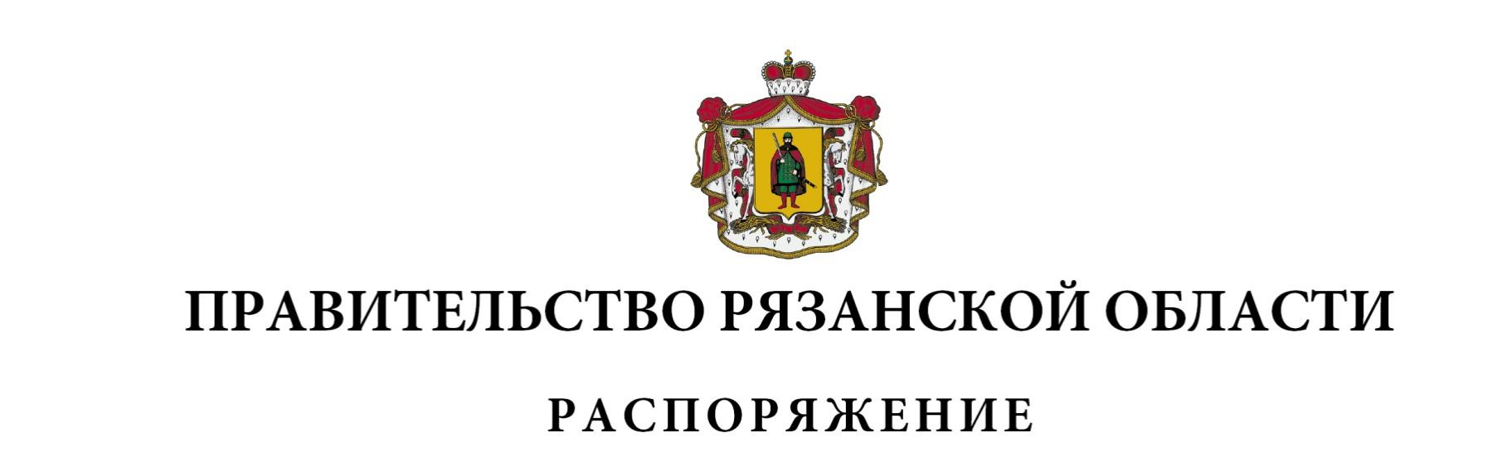
от 23 декабря 2025 г. № 947-р

В целях повышения эффективности использования ресурсов государственных бюджетных учреждений Рязанской области, функции и полномочия учредителей которых осуществляют от имени Рязанской области министерство здравоохранения Рязанской области и министерство имущественных и земельных отношений Рязанской области:
- Реорганизовать Государственное бюджетное учреждение Рязанской области «Городская детская поликлиника № 3» (далее – ГБУ РО «Городская детская поликлиника № 3»), Государственное бюджетное учреждение Рязанской области «Областная детская клиническая больница
имени Н.В. Дмитриевой» (далее – ГБУ РО «ОДКБ им. Н.В. Дмитриевой») путем присоединения ГБУ РО «Городская детская поликлиника № 3»
к ГБУ РО «ОДКБ им. Н.В. Дмитриевой».
- Считать ГБУ РО «ОДКБ им. Н.В. Дмитриевой» правопреемником ГБУ РО «Городская детская поликлиника № 3».
- Сохранить цели деятельности ГБУ РО «ОДКБ им. Н.В. Дмитриевой».
- Функции и полномочия учредителя ГБУ РО «ОДКБ
им. Н.В. Дмитриевой» от имени Рязанской области осуществлять министерству здравоохранения Рязанской области и министерству имущественных и земельных отношений Рязанской области.
- ГБУ РО «ОДКБ им. Н.В. Дмитриевой»:
- в течение трех рабочих дней со дня вступления в силу настоящего распоряжения в письменной форме уведомить уполномоченный федеральный орган исполнительной власти, осуществляющий государственную регистрацию юридических лиц (далее – регистрирующий орган), о начале процедуры реорганизации ГБУ РО «ОДКБ
им. Н.В. Дмитриевой» и ГБУ РО «Городская детская поликлиника № 3»;
- в течение пяти рабочих дней после даты направления уведомления о начале процедуры реорганизации в регистрирующий орган в письменной форме уведомить известных кредиторов о начале реорганизации;
- после внесения записи в Единый государственный реестр юридических лиц о начале процедуры реорганизации дважды с периодичностью один раз в месяц размещать в средствах массовой информации, в которых опубликовываются данные о государственной регистрации юридических лиц, уведомление о реорганизации ГБУ РО «ОДКБ им. Н.В. Дмитриевой»
и ГБУ РО «Городская детская поликлиника № 3»;
- в месячный срок с момента окончания срока для предъявления требований кредиторами подготовить изменения в Устав ГБУ РО «ОДКБ
им. Н.В. Дмитриевой» и направить на утверждение в министерство здравоохранения Рязанской области и министерство имущественных и земельных отношений Рязанской области;
- совместно с ГБУ РО «Городская детская поликлиника № 3» по истечении 30 календарных дней с даты второго опубликования уведомления о реорганизации учреждений в средствах массовой информации, в которых опубликовываются данные о государственной регистрации юридических лиц, а также трех месяцев со дня внесения в Единый государственный реестр юридических лиц записи о начале процедуры реорганизации направить в регистрирующий орган документы о завершении процедуры реорганизации;
- в двухнедельный срок с момента получения документов, подтверждающих внесение записи в Единый государственный реестр юридических лиц о прекращении деятельности ГБУ РО «Городская детская поликлиника № 3», представить их копии в министерство здравоохранения Рязанской области и министерство имущественных и земельных отношений Рязанской области.
- ГБУ РО «Городская детская поликлиника № 3»:
- в течение пяти рабочих дней после даты направления уведомления о начале процедуры реорганизации в регистрирующий орган в письменной форме уведомить известных кредиторов о начале реорганизации;
- в течение месяца с момента вступления в силу настоящего распоряжения осуществить инвентаризацию имущества учреждения.
- Министерству здравоохранения Рязанской области (Пшенников А.С.):
1) совместно с министерством имущественных и земельных отношений Рязанской области (Майоров М.А.) в месячный срок с момента представления утвердить изменения в Устав ГБУ РО «ОДКБ им. Н.В. Дмитриевой»;
2) в месячный срок с момента получения копий свидетельств, подтверждающих внесение записи в Единый государственный реестр юридических лиц о прекращении деятельности ГБУ РО «Городская детская поликлиника № 3», по согласованию с министерством имущественных и земельных отношений Рязанской области определить перечень особо ценного движимого имущества ГБУ РО «ОДКБ им. Н.В. Дмитриевой».
- Контроль за исполнением настоящего распоряжения возложить на заместителя Председателя Правительства Рязанской области – министра здравоохранения Рязанской области.

Губернатор Рязанской области |  | П.В. Малков

